Formation K-SUP
Niveau 1

Se connecter à K-sup 2
Modifier une page existante 2
Vérifier la rubrique de la page 5
Utiliser l’éditeur pour la mise en page de vos textes 6
Comment reprendre le texte d’un doc WORD 6
Choisir un style pour les titres 7
Faire un lien dans une page 8
Faire un lien téléphone pour un accès direct sur mobile 9
Onglet « encadré » : créer un encart à droite 10
Référencer la page : onglet « diffusion » 12
Publier dans plusieurs rubriques : onglet « diffusion » 13
Créer une actualité 14
Recommandations pour la rédaction des textes 16
Rédaction du contenu 16
Mettre des liens dans vos textes 16

Se connecter à K-sup
L’accès à l’interface d’administration du site se fait depuis l’url :
intranet.ens-paris-saclay.fr/adminsite

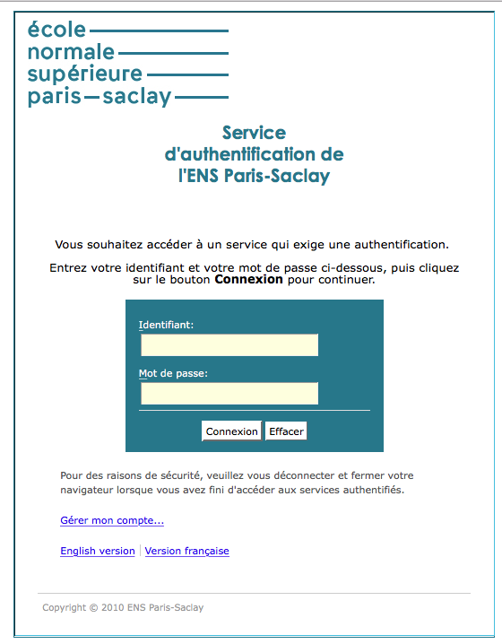 | Rentrez les identifiants et le mot de passe de votre session : 1 lettre prénom, + 7 lettres du nom et votre mot de passe personnel (celui de l’ordinateur).

Modifier une page existante
Se connecter sous K-Sup.
- Cliquer sur PAGE LIBRE.
- Cliquer sur « Rechercher par critère»

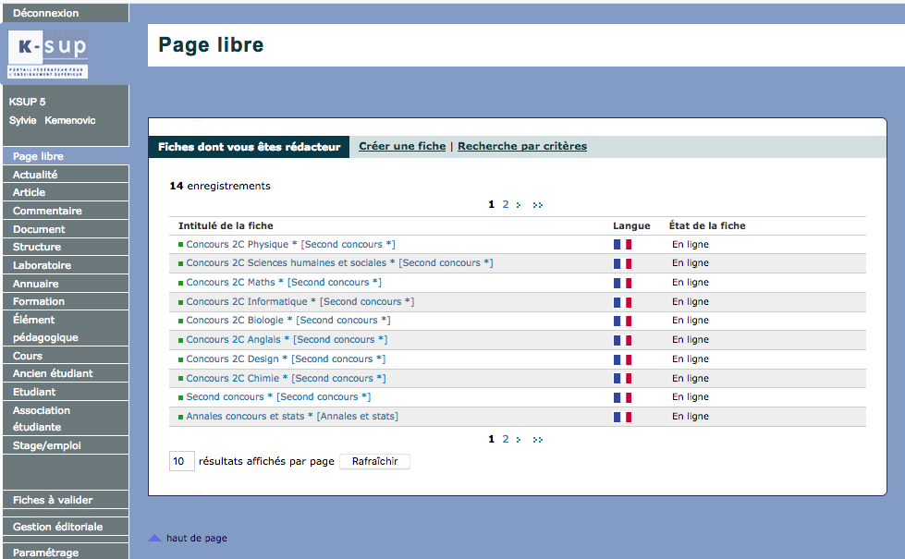
2
1

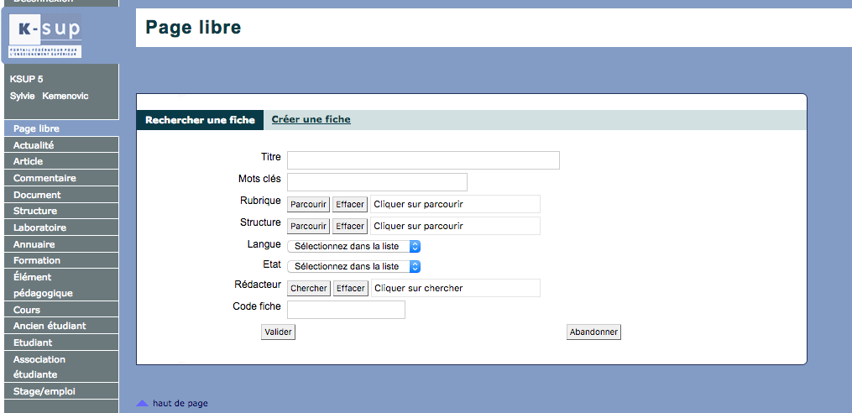

2
1

- Si vous connaissez le titre : saisir le titre dans le champs.
- Vous pouvez aussi préciser la Rubrique dans laquelle se trouve la page : cliquez sur « parcourir ».
- Sélectionner la rubrique de votre choix.

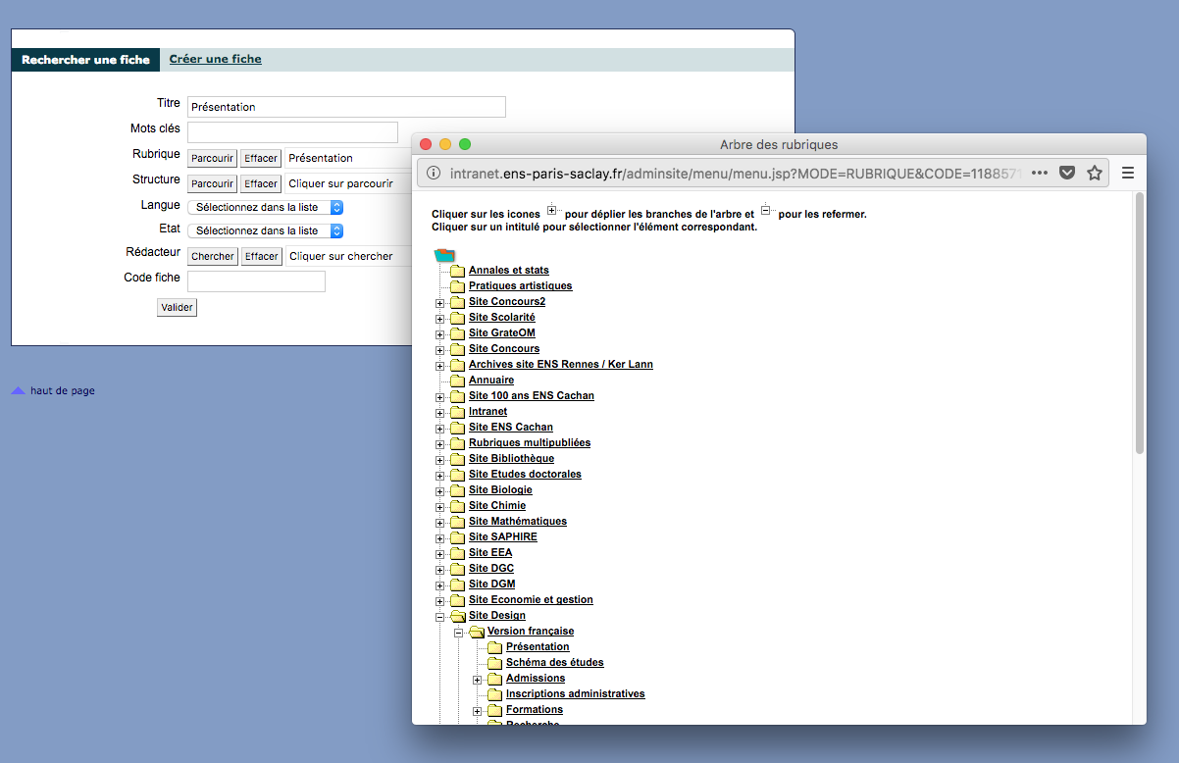
3

- Cliquer sur le bouton « Valider ».

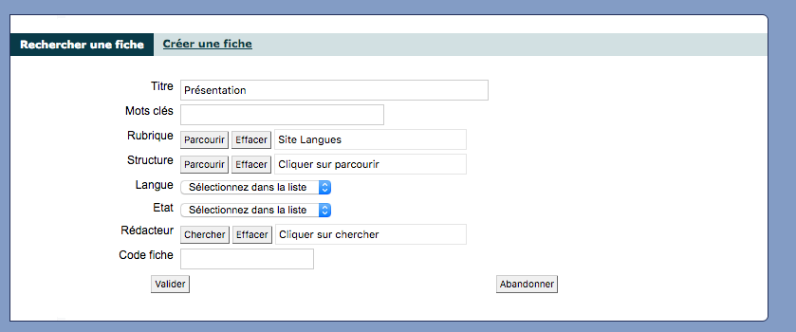
41

- Cliquer sur le titre en bleu.
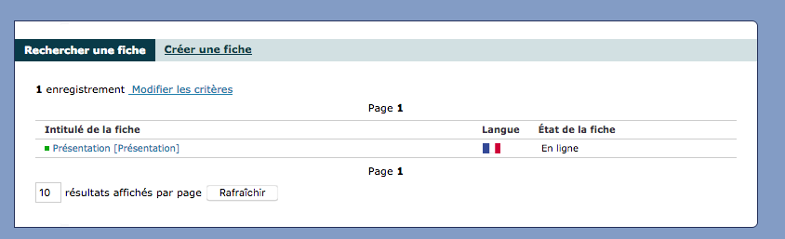

541

La page s’ouvre : vous pouvez faire les modifications.

Vérifier la rubrique de la page
- ATTENTION : il faut toujours choisir une Rubrique et votre structure

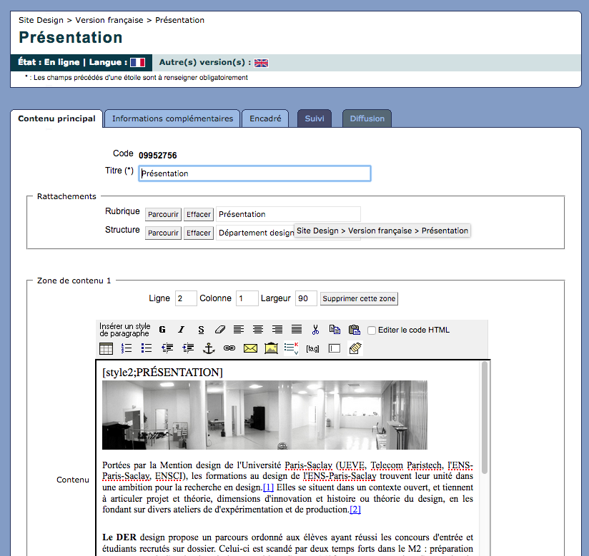
1541

Utiliser l’éditeur pour la mise en page de vos textes
(De gauche à droite)
- Aligner à gauche
- Centrer
- Aligner à droite
- Justifier
B : Gras
I : Italique
S : barré

Copier une texte issu de WORD

Définir les titres
Afficher le code source HTML
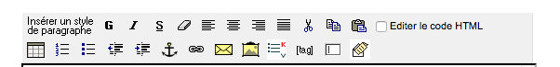
Ajouter un tableau
Insérer une image
Ajouter un lien pour un mail
Ajouter ou supprimer
un lien
Ajouter et supprimer des listes :
- numérotées
- à puces

Comment reprendre le texte d’un doc WORD
ATTENTION : il ne faut pas copier directement du texte de WORD.
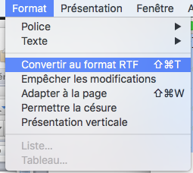
- Copier votre texte dans le logiciel « TEXTEDIT, NOTEPAD, BLOCTEXTE »
- Convertir au FORMAT RTF
- Copier le texte et coller dans K-Sup.

Choisir un style pour les titres
- Cliquer sur « Insérer un style de paragraphe »
- Choisir le style
- Rédiger le titre

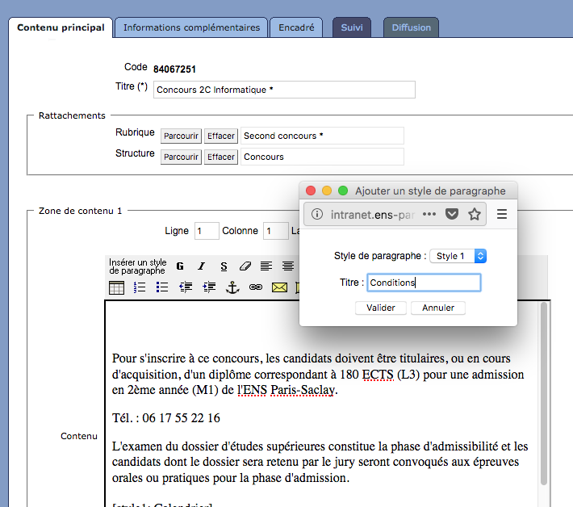

32141
2141

141

Faire un lien dans une page
Sélectionnez le lien (exemple ici : https://www.universite-paris-saclay.fr/fr/the-design-spot).
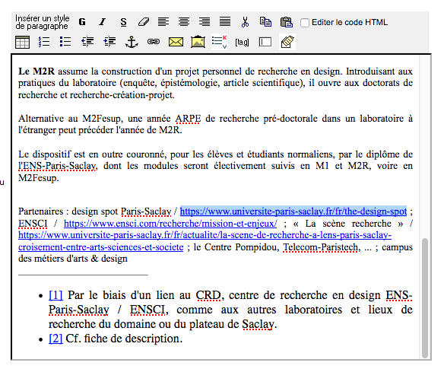

Cliquez sur : Une fenêtre s’ouvre.
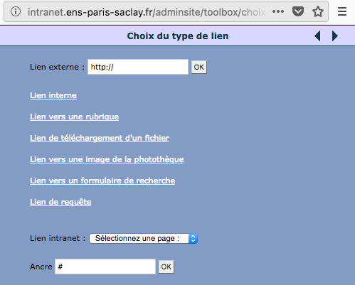

- Lien externe : lien vers un autre site Internet
- Lien interne : lien vers une page du site
- Lien vers une rubrique : lien vers une rubrique du site
- Lien de téléchargement d'un fichier : lien vers une image ou un document PDF
- Lien vers une image de la photothèque : lien vers une image ou un document PDF déjà sauvegardé dans la photothèque.
- Lien vers un formulaire de recherche : ne pas utiliser
- Lien de requête : ne pas utiliser

Faire un lien téléphone pour un accès direct sur mobile
Pour permettre l’accès direct au numéro de téléphone via un mobile :
- Sélectionner le numéro de téléphone.
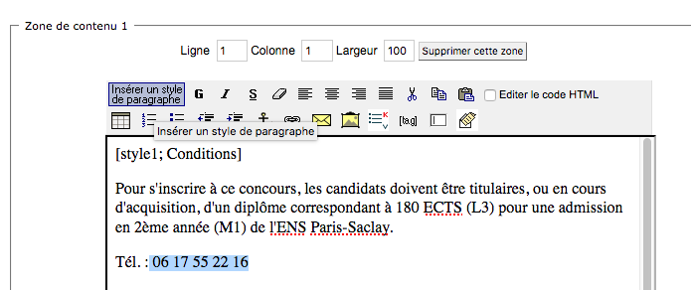
141

Cliquez sur : Une fenêtre s’ouvre.

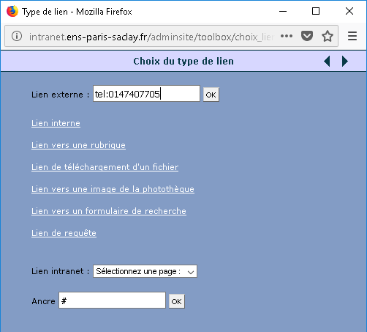

Onglet « encadré » : créer un encart à droite
Exemple :

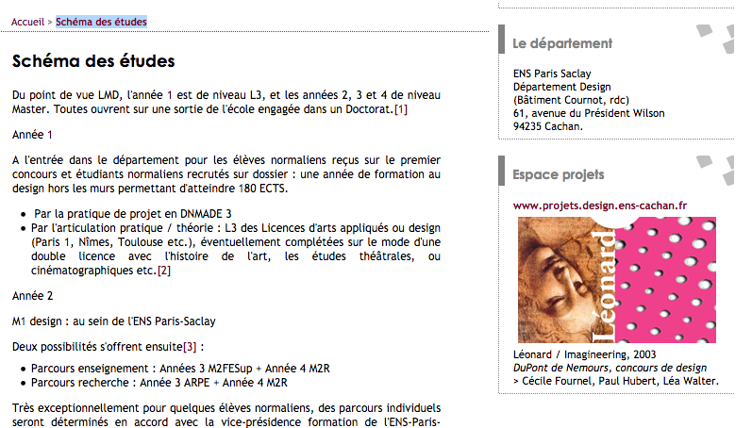

Dans l’onglet « Encadré », vous pouvez mettre vos coordonnées.
- Choisir un titre court [titre ;X]

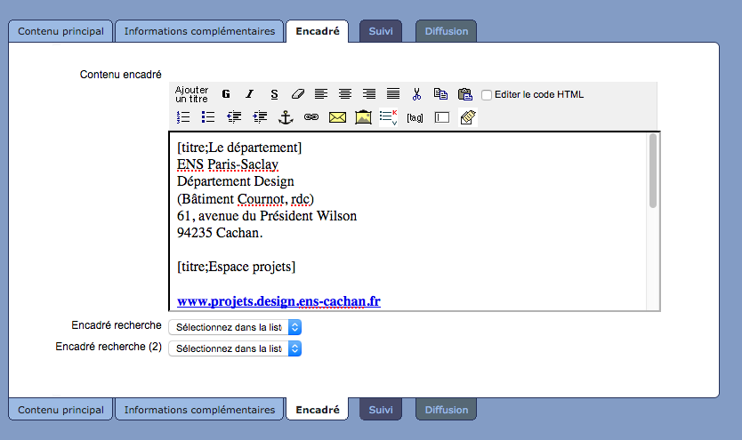

141

Référencer la page : onglet « diffusion »
Rentrer les balises mot-clés en les séparant par une virgule.
Remplir la balise de description.
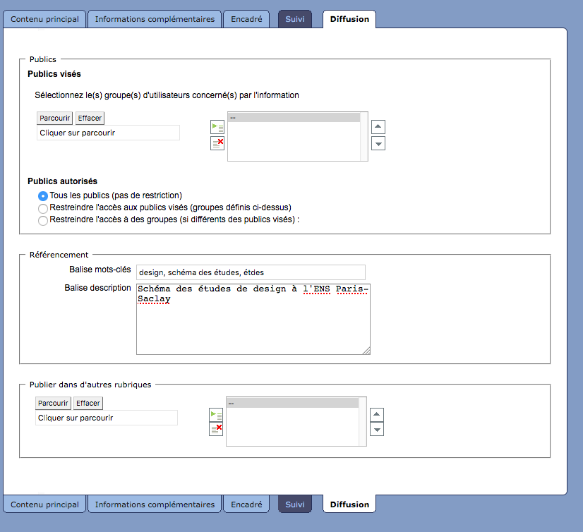

Publier dans plusieurs rubriques : onglet « diffusion »

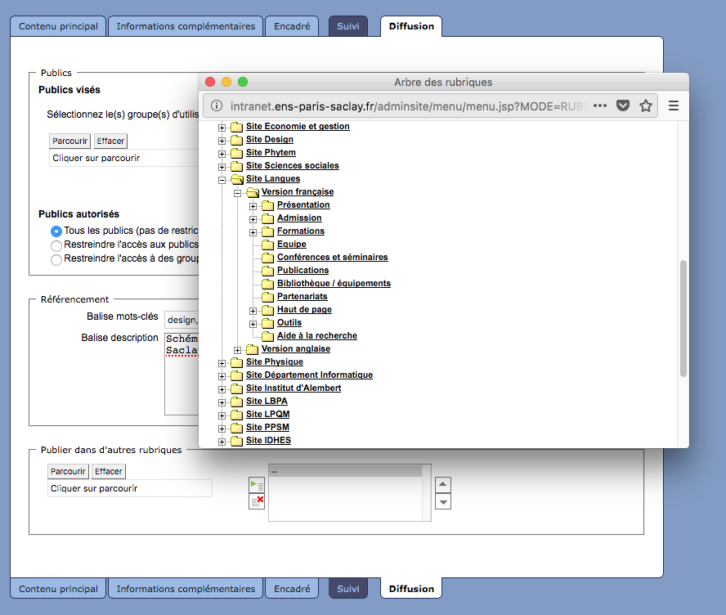
- Cliquer sur « Parcourir »
- Aller chercher la rubrique
- Cliquer sur
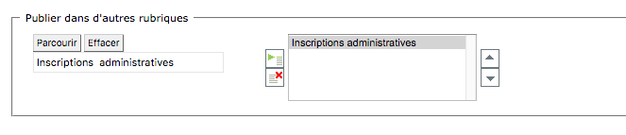
Pour supprimer une rubrique cliquer sur

Créer une actualité
Se connecter au back-office.
Dans la barre d’url, taper : intranet.ens-cachan.fr/adminsite
Préciser les codes d’accès : Identifiant et Mot de passe (intranet)

- Créer une actualité : menu gauche « Actualité »
- Cliquer sur « Créer une fiche ».
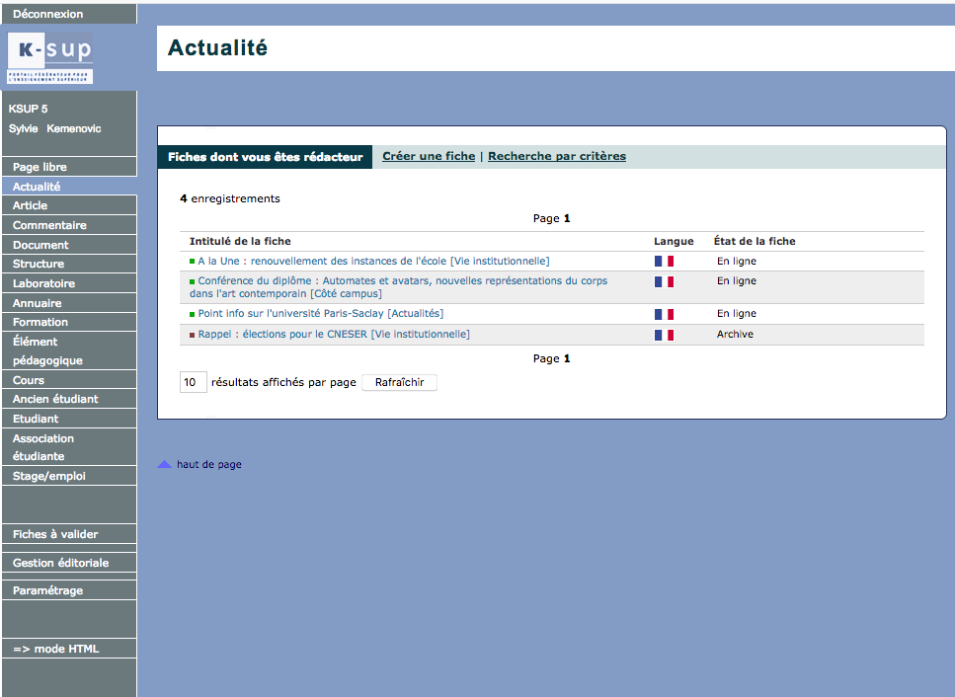

1541
1541

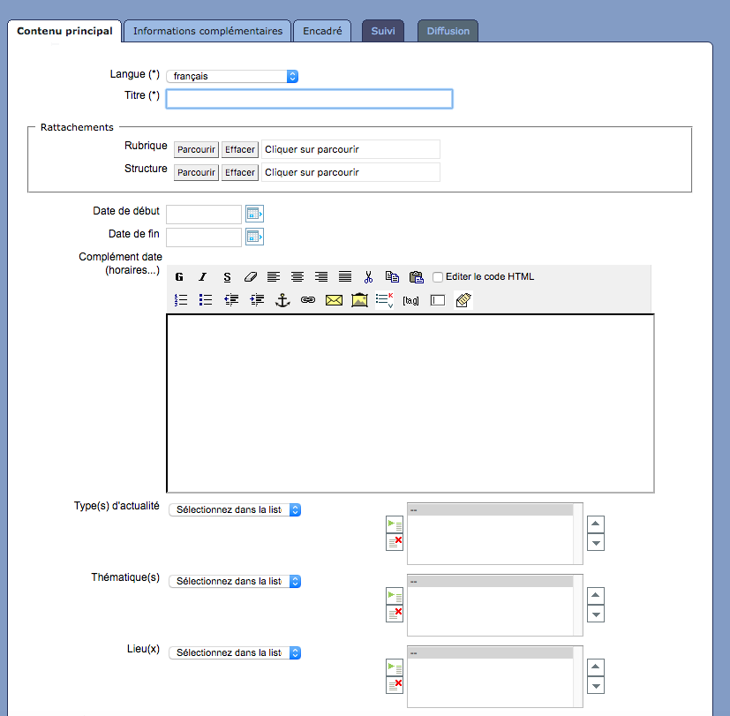
Compléter la fiche.
IMPORTANT : titre, rattachement, dates, type, thématique, résumé, description, mots-clés – 5-6 mots séparés par une virgule sans espace

Insérer une image sous K’Sup
Dans PHOTO, cliquer sur le bouton Parcourir
Une fenêtre pop-up s’ouvre : cliquer sur le bouton Ajouter
Allez chercher l’image sur votre ordinateur.

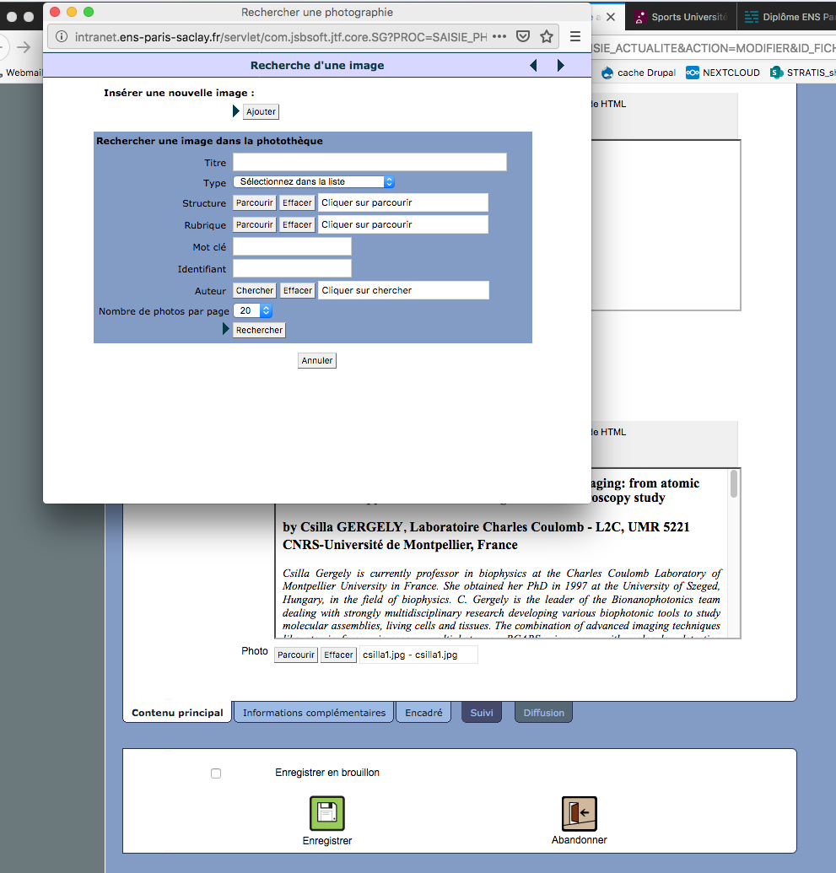

Attention de bien nommer votre fichier en commençant par l’année, sans espaces et sans caractères spéciaux (é, è, ç, à, &….)
Exemple : 2020_09_Csilla_Gegerly.jpg
Attention à la qualité des images (suffisamment grande et de bonne qualité) et aux droits à l’image (crédits photos à mettre et être sûr d’avoir l’autorisation d’utiliser l’image sur le web).

Une fenêtre s’ouvre : rentrer la légende et les crédits photo (Exemple : Csilla Gegerly – Crédits photo : …) puis c.

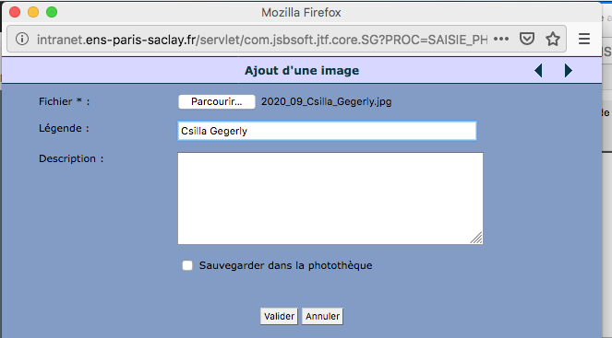

Recliquer sur le bouton valider.

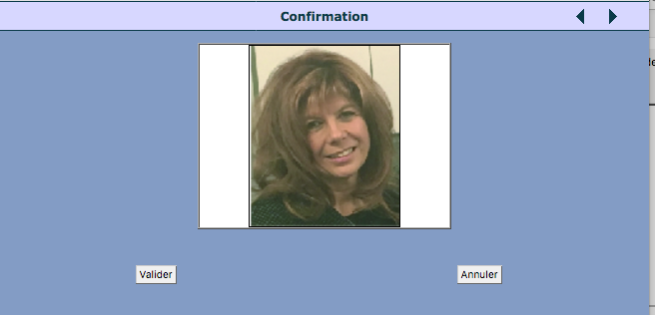

En bas de page, cliquer sur « Enregistrer »
- « Enregistrer en brouillon » pour valider sans mettre tout de suite en ligne.
- « Enregistrer » pour mettre en ligne.

Bien rédiger pour le web
On privilégie la version MOBILE : les phrases doivent être courtes et simple.
ATTENTION : l’INFO LA PLUS IMPORTANTE EST TOUJOURS EN HAUT

Rédaction du contenu
Chapeau : répondre aux question : « c’est quoi, où, quand »;
Corps du texte :
      - 1 idée par paragraphe : utiliser une écriture précise et concrète sans jargon ;
      - Privilégier les informations pratiques ;
      - Segmenter vos textes : paragraphes courts avec utilisation de sous-titres, 5 lignes maximum par paragraphe ;
      - Utiliser des mots-clés que l’on peut répéter dans le titre et le texte.
      - Eviter les mots en majuscules... cela nuit à la bonne lecture de la description mais également au référencement du site.

Mettre des liens dans vos textes
Utilisation de liens de manière appropriée dans tout contenu textuel, de façon à donner des précisions, aider au référencement naturel et inciter l’internaute à visiter d’autres pages du site et de sites externes référents.
- A libeller en clair : NE PAS UTILISER : « Pour en savoir plus », « Cliquez ici », « A découvrir», « A lire », « A consulter ».
- L’intitulé du lien doit être à l’idéal un mot-clé., jamais d’adresse en clair. Ex : www.ens-paris-saclay.fr remplacé par ENS Paris-Saclay
- Lien espacés les uns des autres
- ATTENTION : ne pas créer de lien sur un seul mot. Il doit être suffisamment long.

- Liens internes : dans le corps du texte ou dans les blocs « Liens utiles » ou « Bloc libre » (situés à gauche).
- Pour les liens externes : NE PAS OUBLIER dans paramètres avancés cocher case « Ouverture d’une autre fenêtre ».

Veiller au bon fonctionnement des liens (vérifier et corriger les liens brisés).

